**Osa 3 väestönsuojien rakentamisen lopetus 2015-2019**

*Petteri Orposta tuli sisäministeri ja hän käynnisti väestönsuojien rakentamisen lopettamisen projektin välittömästi tultuaan ministeriksi. Nyt oli tosi kysymyksessä ministeri, jolle kuulu väestönsuojien lainsäädäntö voi myös toteuttaa säädösten muutokset oman halunsa mukaan.*

*Käyn tässä muistiossa läpi pääkohdat tapahtumista. Pidempi versio löytyy kotisivuiltani kohdasta tutkielmat ja otsikolla ”väestönsuojien rakentaminen veitsen terällä”.*

*Oli onni, että Orpo valittiin kokoomuksen puheenjohtajaksi ja näin hän jätti sisäministerin pestin. Tässä oli enemmän kuin onnea matkalla.*

*Tämä hallituskausi sisälsi kolme erillistä osiota väestönsuojien rakentamisen osalta.*

1. *Ympäristöministeriö esitys, että väestönsuoja ei syö rakennusoikeutta*
2. *Sisäministeri Orpon esitys väestönsuojien rakentamisen selvityksestä*
3. *Sisäministeri Paula Risikon ratkaisu väestönsuojien rakentamisen puolesta*

*Osassa 1 käsittelin normitalkoita. Osassa 2 käsittelen Kataisen hallituksen toimia.*

# Pääministeri Juha Sipilän hallituksen ohjelmasta 29.5.2015

Liite 4 Asuntopolitiikan toimet

Suomen talouden kasvun ja työllisyyden vahvistamiseksi, asuntokannan uudistamiseksi, asuntokysyntään vastaamiseksi, rakennusalan kilpailun ja asumisen valinnanvapauden lisäämiseksi sekä asuntotarpeen rakenteen muutosten vuoksi hallitus muuttaa, korjaa ja poistaa asuntorakentamisen säädöksiä ja edistää pitkäjänteistä ja taloudellisesti järkevää kiinteistökannan ylläpitoa. ……………….

Edellä päätettyjen lisäksi käynnistetään kärkihankkeena valtion ja kuntien rakentamisen normitalkoot muiden kustannusten ja byrokratian keventämiseksi, **esimerkiksi väestönsuojien ja pysäköintipaikkojen rakentamisen osalta.**

# Kaavoittamisen ja rakentamisen lupien sujuvoittaminen-työryhmä

Ympäristöministeriö on käynnistänyt lainvalmistelun, jolla toteutetaan kaavoituksen ja rakentamisen lupien sujuvoittamiseen tähtäävät toimenpiteet pääministeri Juha Sipilän hallituksen hallitusohjelman mukaisesti. Ympäristöministeriö on 23.9.2015 asettanut työryhmän, jonka tehtävänä on ohjata asiaa koskevan lakiesityksen valmistelua. Työryhmässä ei ole yhtään pelastustoimen henkilöä.

Tehtävät mm.

Pienimuotoiselle piharakentamiselle luodaan nykyistä laajemmat mahdollisuudet ja uusiutuvan energian laitteiden sijoittamista sujuvoitetaan. Rakentamisen normitalkoisiin liittyen valmistellaan normien purkua mm. väestönsuojien ja pysäköintipaikkojen osalta.

Ympäristöministeriön työryhmä ei voinut antaa osviittoja väestönsuojien rakentamisesta, koska säädös, jossa niistä määrätään, on sisäministeriön hallinnoima. Siksi sisäministeri Petteri Orpo antoi käskyn pelastuslain uudistamisesta väestönsuojien rakentamisen osalta.

# HE85/2017 maankäyttö- ja rakennuslain muuttamisesta ympäristöministeriö

*Tällä muutoksella annettiin varsinkin asuinrakennusten omistajille huomattava taloudellinen etu, siellä missä rakennusoikeudella on huomattava korkea hinta.*

Ympäristöministeriö pysyi omassa lainsäätämisessään vaikuttamaan väestönsuojien rakentamiseen siten, että rakennusoikeuden saa ylittää väestönsuojan viemän pinta-alan verran, tämä on pääkaupunkiseudulla asuntorakentamisessa erittäin merkittävää taloudellinen vastaantulo rakennuttajille. Itse olin ajanut tätä asiaa 10 vuoden ajan, mutta sitä ei voitu toteuttaa pelastuslailla.

………………………………………………………

”Edellä päätettyjen lisäksi käynnistetään kärkihankkeena valtion ja kuntien rakentamisen normitalkoot muiden kustannusten ja byrokratian keventämiseksi, esimerkiksi väestönsuojien ja pysäköintipaikkojen rakentamisen osalta”.

## Lakiehdotuksen perustelut

Ehdotuksella sallittaisiin rakennusoikeuden ylittäminen väestönsuojien rakentamiseen tarvittavan pinta-alan osalta. Ylitys kattaisi sekä väestönsuojan tilan että sen seinärakenteen kokonaisuudessaan. Ehdotus toteuttaa hallitusohjelman sivulla 12 olevaa kirjausta: ”Edellä päätettyjen lisäksi käynnistetään kärkihankkeena valtion ja kuntien rakentamisen normitalkoot muiden kustannusten ja byrokratian keventämiseksi, esimerkiksi väestönsuojien ja pysäköintipaikkojenrakentamisen osalta”, joka koskee toimia asuntojen tonttituotannon lisäämiseksi ja rakentamisen kustannusten alentamiseksi. Väestönsuoja on laskettu kerrosalaan riippuen siitä, sijaitseeko se maan alla vai maan päällä. Kellaria ei pääsääntöisesti lasketa kerrosalaan. Kellarissa sijaitsevat rakennuksen pääkäyttötarkoituksen mukaiset tilat lasketaan kuitenkin kerrosalaan. Rakennuksen kerros lasketaan aina kerrosalaan riippumatta siitä, mitä tiloja siellä sijaitsee. Rakennusoikeuden ylittämisen salliminen väestönsuojan osalta kohtelisi rakennusoikeuden laskennaltaan samanarvoisesti kaikkia väestönsuojia riippumatta siitä, onko se sijoitettu kerrokseen vai kellariin.

## Kansainvälinen vertailu

*Lakiehdotuksessa kerrottiin väestönsuojista useampi sivu, vaikka kyse oli vaan siitä, kuuluuko väestönsuoja rakennusoikeuteen vai ei.*

Väestönsuojat Ruotsissa kehitettiin 1940-luvulta lähtien voimakkaasti väestönsuojelua sodan ajan uhkien varalta. Väestönsuojia rakennettiin järjestelmällisesti ja väestönsuojeluorganisaatio oli vahva ja yksityiskohtaiseen ohjeistukseen perustuva. Suojanaamareita varastoitiin lähes koko väestöä varten. Järjestelyistä ja rahoituksesta vastasi pääosin valtio. Ruotsi oli varsinkin 1960-luvulla esikuvana, kun Suomen väestönsuojelua alettiin järjestää uudelleen sotien jälkeisen välivaiheen jälkeen. Vastuu väestönsuojelusta siirrettiin 1980-luvulla osin valtiolta kunnille pelastustoimen uudelleenjärjestelyissä. Väestönsuojelujärjestelyjä ja niiden rahoitusta on supistettu 1990-luvun puolivälin jälkeen. Supistukset ovat kohdistuneet erityisesti väestönsuojien rakentamiseen, joka on lopetettu jokseenkin kokonaan. Suojissa on tilaa noin 7,2 miljoonalle ihmiselle. Vuonna 2000 tehdyn riskiarvion mukaan puuttuvien suojapaikkojen määräksi arvioitiin 30 000. Valtion pelastusvirasto on viime aikoina kiinnittänyt erityistä huomiota olemassa olevien suojien kunnossapitoon. Väestönsuojat on voitava Ruotsissa ottaa suojakäyttöön 48 tunnin kuluessa. Norjassa väestönsuojelu nähdään lisäresurssina normaaliolojen pelastustoimelle. Väestönsuojelun organisaatioita ei kuitenkaan enää kouluteta entiseen tapaan. Väestönsuojien rakentaminen on lopetettu Suurkäräjien päätöksellä. Norjassa on väestönsuojissa tilaa laskennallisesti noin 2,8 miljoonalle ihmiselle ja suojat on voitava ottaa käyttöön 72 tunnin kuluessa. Tanskassa väestönsuojeluun kuuluu riskiarvioiden tekemisen, väestön varoittamisjärjestelmät, evakuoinnit, väestönsuojat sekä muut toimenpiteet, kuten omatoimisen varautumisen koulutus ja lääkkeiden varmuusvarastointi. Kunnat voivat riskiarvioidensa perusteella päättää, onko kunnassa rakennettava väestönsuojia. Väestönsuojia rakennetaan normaalin rakennustoiminnan yhteydessä rakennuttajan kustannuksella. Tanskassa on väestönsuojissa tilaa noin 4,7 miljoonalle ihmiselle. Suojien rakentaminen on viime vuosina vähentynyt uhka-arvioihin perustuen. Tanskassa on viime vuosina asetettu etusijalle väestön varoittamisjärjestelmän kehittäminen. Kunnat voivat riskianalyysiensä perusteella päättää, onko kunnassa rakennettava väestönsuojia. Etusijalle Tanskassa on asetettu väestön evakuoinnit ja varoitusjärjestelmän kehittäminen. Omatoimisen varautumisen koulutus käsittää Tanskassa pääasiassa alkusammutus- ja ensiapukursseja. Sveitsissä on panostettu vahvasti väestönsuojeluun ja väestön suojaamiseen. Tavoitteena on pitkään ollut, että koko väestöllä olisi suojapaikka lähellä asuinpaikkaa. Väestönsuojien rakentamista jatketaan edelleen ja niiden rakentamisvelvollisuus on myös yksityisillä kiinteistöjen omistajilla. Suojapaikkoja on laskennallisesti jokseenkin koko väestölle. Väestönsuojelua on myös uudistettu ja liitetty aikaisempaa kiinteämmin normaaliolojen organisaatioihin.

Väestönsuojia rakennetaan maailmassa Suomen ja Sveitsin lisäksi Albaniassa ja Israelissa.

## 115 §  Kerrosalan vaatimus maankäyttö- ja rakennuslaissa

Rakennuksen kerrosalaan lasketaan kerrosten alat ulkoseinien ulkopinnan mukaan laskettuina ja se kellarikerroksen tai ullakon ala, johon sijoitetaan tai voidaan näiden tilojen sijainnin, yhteyksien, koon, valoisuuden ja muiden ominaisuuksien vuoksi sijoittaa rakennuksen pääasiallisen käyttötarkoituksen mukaisia tiloja. Jos ulkoseinän paksuus on enemmän kuin 250 millimetriä tai huoneistoa rajaavan väliseinän paksuus on enemmän kuin 200 millimetriä, saa rakennuksen kerrosala ylittää muutoin rakennettavaksi sallitun kerrosalan tästä aiheutuvan pinta-alan verran. ***Rakennuksen rakennettavaksi sallitun kerrosalan saa ylittää myös väestönsuojan*** tai taloteknisten järjestelmien edellyttämän kuilun, hormin tai yleisiin tiloihin avautuvan teknisen tilan ***rakentamiseen tarvittavan pinta-alan verran.***

# Petteri Orpo väestönsuojia koskevien säännöksien tarkistaminen

Ympäristöministeriön työryhmä ei voinut antaa osviittoja väestönsuojien rakentamisesta, koska säädös, jossa niistä määrätään, on sisäministeriön hallinnoima. Siksi sisäministeri antoi käskyn pelastuslain uudistamisesta väestönsuojien rakentamisen osalta.

*Tämä oli sitten totinen yritys väestönsuojien rakentamisen lopettamiseksi.*

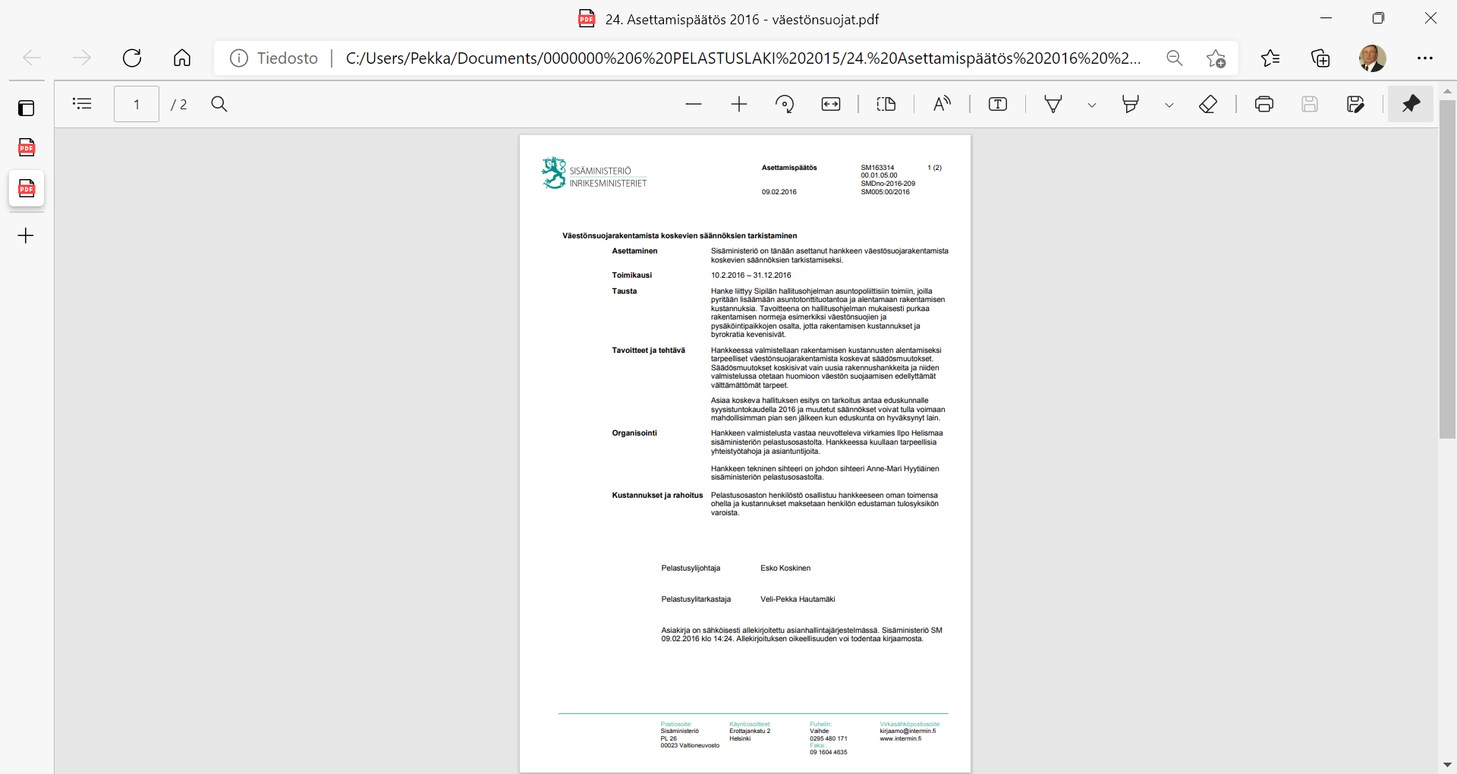

## Toimistoinsinööri Pekka Rajajärven laskelmat lainsäädäntöhankkeelle

*Väestönsuojien rakentamisvelvoitteen merkittävä keventäminen, tähän on kerätty ne toimenpiteet, joiden vaikutuksia arvioidaan lakihankkeen valmistelun aikana. Olin juuri jäämässä eläkkeelle 1.3.2016 ja sitä ennen olisin pitänyt rästissä olevat lomat, lähes 3 kuukautta. Sain loma-ajan palkan, tein sovitut laskelmat ja jäin eläkkeelle 1.3.2016 täysin valtiota palvelleena 68 vuoden ikäisenä.*

 a) Rakentamisvelvoitteen laukaisevan rajan muuttaminen

Nykyisen 1200 m2 suojarakentamisvelvoitteen piirissä on vuosittain rakennettavasta 14200 *asuinrakennuksesta noin 430 rakennusta, joihin rakennetaan noin 330 väestönsuojaa. Väestönsuojien nykyiset kokonaiskustannukset ovat noin 35 miljoonaa euroa vuodessa.*

*Ääritapauksessa nostetaan asuntorakentamisen suojarakentamisvelvoite 3000 m2, jolloin rakennettaisiin vuosittain noin 100 väestönsuojaa ja rakentamiskustannukset alenisivat noin 21,6 miljoonaa euroa. Jäljempänä taulukko eri vaihtoehdoista.*

 b) rakentamisvelvoitteen poistaminen rakennuksen käyttötarkoituksen tai rakennusmateriaalin perusteella

Tällaisia ovat esimerkiksi urheilu-, varasto- ja teollisuusrakennukset sekä peltirakenteiset hallit. Vaikutukset kohdistuisivat ensisijaisesti teollisuusalueille rakennettaviin väestönsuojiin, jolloin rakentamiskustannukset alenisivat noin 9,25 miljoonaa euroa.

 c) kerrosalamäärittelyn muuttaminen ja väestönsuojien teknisten vaatimusten keventäminen

1. Teknisiä vaatimuksia ovat mm. suojan maksimikoko sekä hätäpoistumisteitä, painekuormaa ja ilmaottoa koskevat vaatimukset.
2. Väestönsuojaa ei lasketa kerrosalaan kuuluvaksi. Noin puolet väestönsuojista rakennetaan maanpäälle, jolloin ne lasketaan kerrosalaan kuuluvaksi. Jos väestönsuojaa ei laskettaisi rakennusoikeutta määritettäessä kerrosalaan kuuluvaksi, saisi väestönsuojan rakentaa sallitun kerrosalan lisäksi maanpinnan yläpuolisenakin rakenteena. *Taloudellinen säästö olisi rakennuttajalle noin 4,0 miljoonaa euroa.*
3. Yhteisväestönsuojan henkilömäärän mitoitus kerääntymisalueella, yhteisväestönsuojien (isot kalliosuojat) henkilömäärän mitoituksessa voitaisiin käyttää alueen todellisia henkilömääriä. *Rakentamiskustannukset alenisivat noin 3,2 miljoonaa euroa.*
4. S1 -luokan väestönsuojan maksimikoon suurentaminen. S1 -luokan suojan maksimikoon suurentaminen neljän koneyksikön suuruiseksi 180 m2. *Rakentamiskustannukset alenisivat noin 1,5 miljoonaa euroa.*
5. Teknisten vaatimusten keventäminen, väestönsuojan teknisten vaatimusten keventämisellä voitaisiin saavuttaa seuraavat säästöt rakentamiskustannuksissa:

*• Hätäpoistumiskäytävää koskevat määräykset noin 150.000 euroa*

*• Seinän ja katon raudoituksen yksinkertaistaminen noin 160.000 euroa*

*• Ovien ja luukkujen painekuorman pienentäminen noin 90.000 euroa*

*• Ilmanvaihtojärjestelyn keventäminen noin 40.000 euroa*

## Ministerin erityisavustaja Mikko Kortelaisen ulostulo hankkeesta

Väestönsuojien rakentamista koskevia säännöksiä kevennetään

[**Rakentaminen**](http://www.rakennuslehti.fi/kategoriat/rakentaminen/) **10.02.2016 - 10:26** [3](http://www.rakennuslehti.fi/2016/02/vaestonsuojien-rakentamista-koskevia-saannoksia-kevennetaan/#comments)

Sisäministeriö on asettanut hankkeen, jonka tavoitteena on tarkistaa väestösuojien rakentamista koskevia säännöksiä

Hanke on osa asuntorakentamisen kustannuksien keventämistä, ja sillä toteutetaan hallituksen norminpurun kärkihanketta.

Väestönsuojien rakentamisvelvoitteen höllentäminen liittyy Sipilän hallitusohjelman asuntopoliittisiin toimiin, joilla pyritään lisäämään asuntotonttituotantoa ja alentamaan rakentamisen kustannuksia. Tavoitteena on purkaa rakentamisen normeja esimerkiksi väestönsuojien ja pysäköintipaikkojen osalta, jotta rakentamisen kustannukset ja byrokratia kevenisivät.

Hankkeessa valmistellaan tarpeelliset väestönsuojien rakentamista koskevat säädösmuutokset rakentamisen kustannusten alentamiseksi. Säädösmuutokset koskisivat vain uusia rakennushankkeita ja niiden valmistelussa otetaan huomioon väestön suojaamisen edellyttämät välttämättömät tarpeet.

”Normien purkaminen on yksi hallituksen läpileikkaavista tavoitteista. Suomen on kuljettava ketterämpään suuntaan. Väestönsuojien rakentamisvelvoitteen keventäminen vähentää rakentamisen kustannuksia. Uudistuksessa pidetään kuitenkin huoli myös väestön suojaamisen tarpeista”, sisäministeri **Petteri Orpo** kertoo.

Väestönsuojien rakentamisvelvoitetta on yritetty keventää vuosien mittaan aikaisemminkin, mutta hanke on kaatunut sisäministeriön vastustukseen. *Nyt tavoitteesta näyttää tulevan totta, kun asialla on ympäristöministeriön sijasta sisäministeriö, jonka tontille asia kuuluu.*

Asiaa koskeva hallituksen esitys on tarkoitus antaa eduskunnalle syysistuntokaudella 2016. Muutetut säännökset voisivat tulla voimaan vuoden 2017 aikana.

[Mikko Kortelainen](http://www.rakennuslehti.fi/kirjoittajat/mikko-kortelainen/)

## Neuvottelevan virkamiehen Ilpo Helismaan kommentti Pelastustiedolle

Norminpurku voi heikentää väestön suojaamista

Väestönsuojien ominaisuuksiin ja sitä kautta niiden kustannuksiin voidaan vaikuttaa monella tavalla.


**Väestönsuojien ominaisuuksiin ja sitä kautta niiden kustannuksiin voidaan vaikuttaa monella tavalla.**

Hallitus aikoo vähentää rakentamisen kustannuksia keventämällä väestönsuojien rakentamisvelvoitetta. Tätä varten sisäministeriö on pannut vireille hankkeen, jonka tavoitteena on tarkistaa väestönsuojien rakentamista koskevia säännöksiä.

Sisäministeriön pelastusosaston neuvotteleva virkamies **Ilpo Helismaa** sanoo, ettei ota kantaa yksityiskohtiin, ennen kuin hallituksen esitys lähtee lausuntakierrokselle.

”Pointti on kuitenkin se, että rakennuksen kustannuksia pitää pystyä alentamaan, mutta toisaalta pitää pystyä suojaamaan väestö. Se, miten nämä kaksi sovitetaan yhteen, on auki. Erilaisia konstejahan on olemassa”, Helismaa sanoo.

Sisäministeriö tiedotti tiistaina, että hanke liittyy hallituksen norminpurkutalkoisiin. Pyrkimys on lisätä asuntotonttituotantoa ja alentaa rakentamisen kustannuksia.

”Normien purkaminen on yksi hallituksen läpileikkaavista tavoitteista. Suomen on kuljettava ketterämpään suuntaan. Väestönsuojien rakentamisvelvoitteen keventäminen vähentää rakentamisen kustannuksia. Uudistuksessa pidetään kuitenkin huoli myös väestön suojaamisen tarpeista”, sisäministeri Petteri Orpo kertoo tiedotteessa.

”Totta kai sillä on vaikutusta”

Helismaan mukaan toistaiseksi ei tiedetä, aiotaanko tulevaisuudessa rakentaa vähemmän väestönsuojia vai tehdäänkö suojien teknisistä ominaisuuksista sellaisia, että ne ovat nykyistä halvempia rakentaa.

Helismaan mukaan teknisiin ominaisuuksiin ja sitä kautta väestönsuojien kustannuksiin voidaan vaikuttaa monella tavalla.

”Seinän paksuudet, suojan koko, ilmanvaihtolaitteistot, ovet ja muut rakenteet, betonin raudoittamiseen liittyvät asiat, poistumiskäytävän ominaisuudet, koot, pituudet. Periaatteessa lähtökohtaisesti kaikki on mahdollista, mitä laissa ja teknisissä esityksissä sanotaan.”

Helismaa sanoo, että uudet säännökset vaikuttavat väestön suojaamisen tasoon.

”Jos suojia on vähemmän, tai tekniset ominaisuudet ovat vähäisempiä kuin tällä hetkellä, niin totta kai sillä on vaikutusta väestön suojaamiseen.”

Helismaa muistuttaa turvallisuuspoliittisesta selonteosta, jossa sanotaan, että Suomen uhkakuvat ovat samanlaiset väestön suojaamisessa ja maanpuolustuksessa.

”Jos uhkakuvat ovat sellaisia, että on perusteltua varautua puolustamaan maata aseellisesti, samoin perustein on perusteltua varautua suojaamaan siviiliväestö.”

Hallituksen esitys aiheesta on tarkoitus antaa eduskunnalle syysistuntokaudella 2016. Muutetut säännökset voisivat tulla voimaan vuoden 2017 aikana.

**Teksti: Kaisu Puranen Kuva: Pelastustiedon arkisto**

## Rajajärven tekemät taulukko rakentamisvelvoitteen rajan nostamisesta



# Sisäministeri vaihtui 2016 kesällä

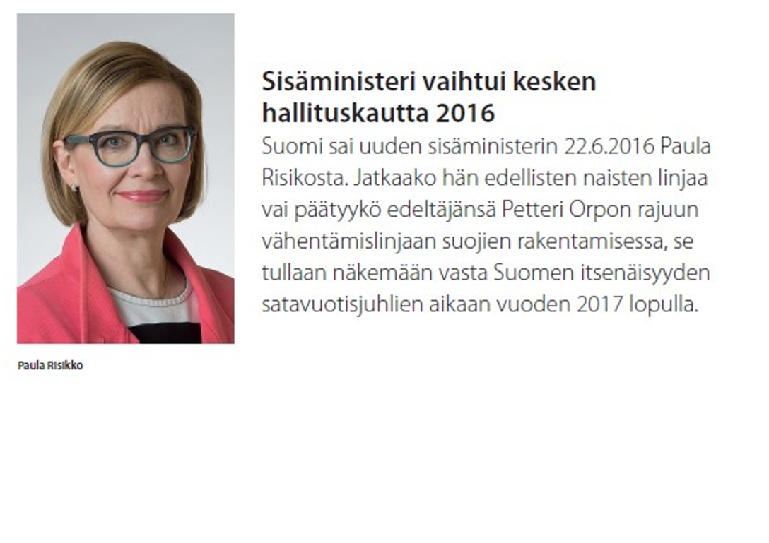

Ote väestönsuojien rakentamisen kirjastani vuonna 2016

Sisäministeri Paula Risikon pyynnöstä tei vielä eläkkeelläni ollessani selvityksen, miten väestönsuojavelvoitteen rajojen nosto vaikuttaisi kuntakohtaisesti. Kaikista rakennettavista väestönsuojista asunnoissa on 38 prosenttia.



## Sisäministeri Paula Risikko ratkaisi väestönsuojien rakentamisen

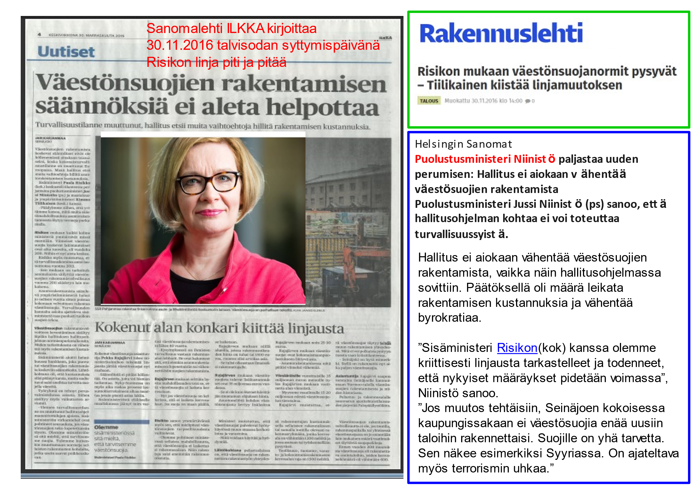

# Viisi naista on pelastanut väestönsuojien rakentamisen Suomessa

Mikä meitä miehiä vaivaa, kun emme kanna samanlaista vastuuta perheittemme hyvinvoinnista ja turvallisuudesta kuin te naiset. Olemmeko me miehet pelureita, lobbarien vaikutuksille alttiita vai onko kyseessä hyväveliverkosto, kun autat mua, niin seuraavalla kerralla autan sua. Asuntoministeri Jan Vapaavuori oli ensimmäisenä hävittämässä kansalaisille rakennettua turvaverkkoa ja Petteri Orpo olisi jatkanut, mutta hän siirtyi sisäministeriöstä pois juuri parhaiksi.

1. Onneksi meillä oli sisäministerinä Anne Holmlud
2. Onneksi meillä oli valtiosihteerinä Marjo Anttoora
3. Onneksi meillä oli sisäministerinä Päivi Räsänen
4. Onneksi meillä oli oikeusministerinä Anna-Maja Henricksson
5. Onneksi meille tuli sisäministeriksi Paula Risikko

# Antti Rinteen ja Sanna Marinin hallitukset 2019-2023

Väestönsuojien rakentamiseen tehtiin vain pieniä tarkennuksia